需求规格说明书

1．引言

1.1编写目的
本文档是校园被单被罩代洗房结账系统的需求规格谁明书，它定义了用户对校园被单被罩代洗房结账系统在功能上的需求。

1.2项目背景
项目名称：校园被单被罩代洗房结账系统；

1.3定义
录入学生个人信息：将学生的学号、姓名、电话、公寓号、宿舍号录入。
录入学生代洗记录信息：包括学号、被单个数、被罩个数。
单体结账：通过学生个人的学号找到该学生的代洗记录进行结账。
按宿舍结账：一个学生来取整个宿舍同学被单的方式进行结账。
修改价格：修改代洗物品的价格

1.4参考资料

2．任务概述

2.1目标
明确项目需求。以图表的方式清晰表现出来。

2.2运行环境
操作系统：Microsoft Windows2007
环境需求：java虚拟机、MYSQL

2.3条件与限制
开发工具：MyEclipse 10、 MyEclipse 2014
开发语言：java
数据库：MYSQL

3．数据描述

3.1静态数据

Wash中的信息：被单和被罩，该代洗房只代洗被单和被罩。

3.2动态数据
Student 信息和student-wash信息是在变更的。

3.3数据库介绍
名称：MYSQL
包括三张表student表、wash表、student-wash表
3.3数据字典
数据流名称：学生
别名：student
组成：学号+姓名+手机号+公寓号+宿舍号
描述：学生的相关信息

数据项名称：学号
别名：stuID
类型长度：int(9)
描述：9位数字学号

数据项名称：姓名
别名：name
类型长度：char(50)
描述：学生姓名，最多50个字符

数据项名称：手机号
别名：phonenum
类型长度：char(11）
描述：11位数字手机号码

数据项名称：公寓号
别名：apartment
类型长度：int(11)
描述：最多11位数字

数据项名称：宿舍号
别名：dorminum
类型长度：cahr(50)
描述：最多50个字符

数据流名称：代洗物品
别名：wash
组成：名称+单价
描述：代洗物品的相关信息

数据项名称：名称
别名：name
类型长度：char(50)
描述：最多50个字符

数据项名称:单价
别名：price
类型长度：double
描述：double类型的单价

数据流名称：代洗记录
别名：student-wash
组成：学号+被单数量+被罩数量
描述：代洗记录的相关信息

数据项名称：学号
别名：stuID
类型长度：int(9)
描述：9位数字学号

数据项名称：被单数量
别名：dannum
类型长度：int(2)
描述：1~12的整数

数据项名称：被罩数量
别名：zhaonum
类型长度：int(2)
描述：1~12的整数
3.3数据字典
用户输入和下拉菜单的选择

4．功能需求

- 什么角色使用该系统
校园被单被罩代洗房动作人员使用该系统

- 角色使用该系统的什么功能
校园被单被罩代洗房动作人员用到录取学生个人信息、录入学生代洗记录信息、单体结账、按宿舍结账功能。

- 不具体的需求点
该系统主要的负责需求是：录入学生信息和结账。
录取学生信息：录入学生个人信息和录入学生代洗记录信息
录入学生个人信息：是指第一次来校园被单被罩代洗房需要录取学生的基本信息，下次再来 时不需要录入信息。

结账包括：单体结账和按宿舍结账功能。

- 需求所对应的技术要求
录入学生个人信息时，需要对学生个人信息进行验证，可以用正则表达式进行验证。
结账时需要做到实时显示，即页面的刷新。

- 系统的大致架构
用例图如下：
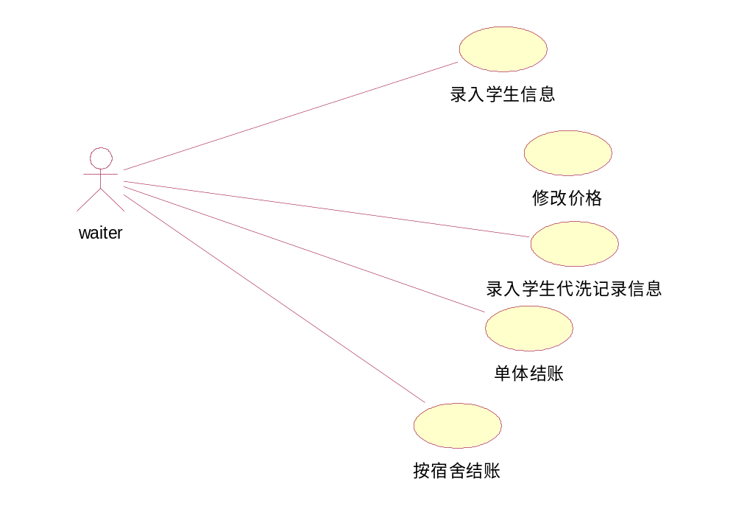

领域模型
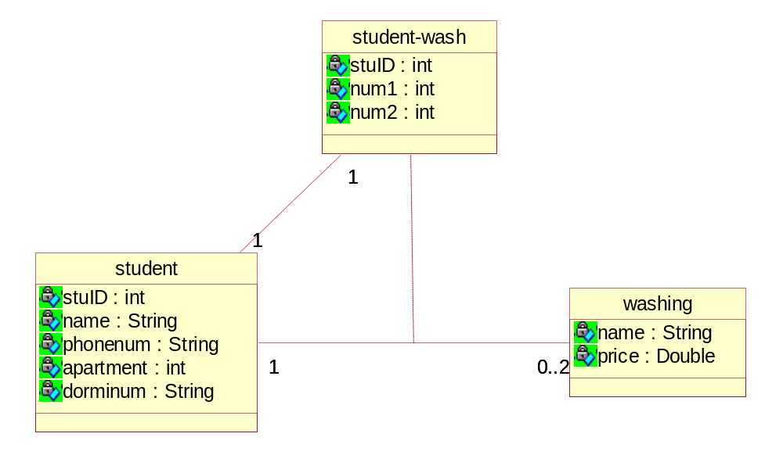

业务流程图
录入信息部分：
1、waiter问该学生是否之前录入过个人信息；
1.1录入个人信息过进入步骤2
1.2没录入过个人信息，开始录入学生个人信息，再进入步骤2.
2、录入学生代洗记录信息，通过下拉菜单输入学号、被单数量、被罩数量。
3、点击添加按钮。显示在界面上的table中，告诉该学生可以走了，过两天来取。
修改价格：选中要改的商品，填入新价格，点击确定按钮。
结账部分：
- 学生来取衣服结账
1.1若该学生同宿舍舍友让该同学代取，进入步骤2.
1.1该同学只去自己的，进入步骤3.
- 按宿舍结账，输入公寓号、宿舍号。
2.1点击宿舍结账按钮，显示出总价格，并在显示table中删除该宿舍的代洗记录。
- 单体结账，点击table中该学生学号的所在行，点击单体结账按钮，显示出价格，并在显示table中删除该学生的代洗记录

5．性能需求

5.1数据精确度
本系统所涉及的所有的货币金额数据类型，均按小数点后一位保存。

6．运行需求

6.1用户界面

6.2硬件接口
若为本地数据库，则无需硬件接口。
若单独设立数据库服务器，则需TCP/IP连接

6.3软件接口
WINDOWS XP或该版本以上的操作系统、MySQ、java虚拟机，代洗房客户端与数据库的接口。

